Zum Abschluss des UC&C Summit 2022 präsentiert Wildix neue zukunftsweisende Lösungen
Das UCC-Unternehmen, welches vor kurzem erstmals den Sprung in den Gartner® Magic Quadrant™ geschafft hat, blickt einem weiteren erfolgreichen Jahr entgegen und profitiert von steigender Bekanntheit des eigenen Brand sowie bestens positionierter Kommunikationstools

Tallinn (24. Januar 2022) – Wildix, der Anbieter der erste vertriebsorientierte UCC-Lösung, beendete heute die 4. Auflage des UC&C Summits, eine Veranstaltung für Managed Service Provider, auf der alljährlich Marktentwicklungen und eigene Innovationen vorgestellt werden. Angesichts der anhaltenden COVID-19-Pandemie wurde die Veranstaltung zum zweiten Mal in Folge online abgehalten und erreichte eine Rekordbeteiligung von mehr als 1.100 Teilnehmern aus aller Welt.

Im Mittelpunkt dieses digitalen Events standen Vertreter der Wildix Unternehmensführung sowie hochkarätige Gastreferenten von Cavell Group, ValueSelling, LinkedIn, Salesforce und Gong.io.

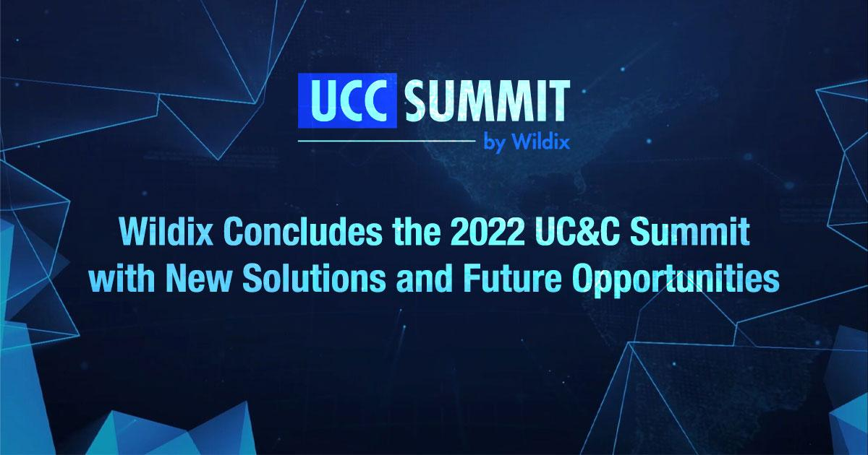

Eingeleitet durch ein Zitat aus dem Futuristischen Manifest, war der UC&C Summit ein deutliches Bekenntnis zur unkonventionellen Herangehensweise des Unternehmens in Bezug auf die UCC-Technologie und Vermarktungsstrategien. Die Referenten betonten jedoch auch, dass dieser Ansatz im heutigen Marktumfeld zunehmend auf Akzeptanz stößt. So ist die Entscheidung, die eigene Lösungen exklusiv über zertifizierte Wildix-Partner zu vertreiben, durch die jüngst erfolgte Aufnahme von Wildix in den Gartner® Magic Quadrant™ im Bereich ‘Nischenanbieter’ honoriert worden.

„Das ist großartig und beweist, dass wir auf dem richtigen Weg sind“, kommentierte Steve Osler, Mitbegründer und CEO von Wildix, diesen Erfolg. „Der Magic Quadrant wird von den wichtigsten potenziellen Kunden bei der Auswahl ihres nächsten Dienstanbieters genutzt. Diese Platzierung bedeutet, dass Sie jetzt eine monetarisierbare Marke haben, die offiziell zu den weltweit führenden UCaaS-Anbietern zählt.“

Weitere Redner betonten, dass der Wert der Marke Wildix enorm gestiegen sei – ein Grund mehr für die Wildix Partner, beim Verkauf der Lösung die Marke und die Marktpositionierung des Unternehmens für sich zu nutzen. Ein solcher Vertriebsansatz sei umso wichtiger, als die Bedrohung durch „Vampire Vendors“ – bei Wildix die Bezeichnung für UC&C-Marken, die nur mit lokalen MSPs zusammenarbeiten, um die Kontrolle über deren Kundenbeziehungen zu übernehmen – auf dem Markt zunimmt.

„Es gibt immer noch Vampire Vendors, die Ihre Kunden an sich reißen, um dann Ihre lebenslange Arbeit zu Geld zu machen”, betont Alberto Benigno, CSO bei Wildix. „Zum Glück können Sie Ihr Schicksal mit der Aufnahme von Wildix in den Gartner Magic Quadrant jetzt selbst in die Hand nehmen. Diese Nennung macht Sie von einem Partner eines aufstrebenden Anbieters, wie es viele andere gibt, zum führenden europäischen Anbieter – von Gartner anerkannt.

Auch wurden auf dem UC&C Summit innovative neue Wildix-Lösungen vorgestellt, darunter die Kommunikationssysteme WMS 5 und das kommende WMS 6. Ebenfalls präsentiert wurde x-bees, die komplett browserbasierte Kommunikationslösung, welche auf die Vertriebssteigerung des Unternehmens fokussiert ist.

„Mit x-bees sind Kunden ihren Konkurrenten einen Schritt voraus und können alle Hindernisse aus dem Weg räumen, die sie bei ihrer eigentlichen Arbeit behindern: dem Geldverdienen“, so Dimitri Osler, Mitbegründer und CTO von Wildix. „Es reichte uns nicht aus, den Benutzern Zeit bei unrentablen Vorgängen zu sparen. Wir waren die Ersten, die einen riesigen Schritt nach vorn gemacht haben. Neben all den Vorteilen von UC&C haben wir diese Wunderwaffe mit den neuesten Technologien der Business Intelligence für den Vertrieb aufgerüstet.“

Zu diesen neuesten Technologien gehören erweiterte Funktionen für die Kundenkommunikation, z. B. die Rückverfolgung potenzieller Käufer und die KI-gestützte Analyse von Kundengesprächen. Um insbesondere diese beiden Punkte voranzutreiben, hat sich x-bees mit Salesforce und Gong.io zusammengetan. Vertreter beider Unternehmen sprachen auf dem UC&C Summit und betonten den Nutzen ihrer Technologien für die neue Wildix-Lösung x-bees.

Ebenfalls auf dem Summit angekündigt wurde x-hoppers, eine neue Wildix-Lösung, die speziell für das Einkaufen im Ladengeschäft entwickelt wurde.

„Einzelhandelsgeschäfte sind für die einen das Paradies, für die anderen die Hölle. Oft liegt der Unterschied in der Beratung, die Sie erhalten oder nicht erhalten“, erklärte Emiliano Tomasoni, CMO bei Wildix. „Im Gegensatz zu anderen Kommunikationssystemen für den Einzelhandel besteht das Erfolgsrezept von x-hoppers nicht darin, die Zahl der Schritte im Geschäft zu verringern, sondern die Kundenbetreuung zu intensivieren und damit den Ladenumsatz zu verdoppeln. Das Leistungsversprechen von x-hoppers lässt sich auf ein Wort reduzieren: Umsatzsteigerung.“

x-hoppers setzt auf Wireless-Headsets und ein vernetztes, Cloud-basiertes Kommunikationssystem, das den Filialmitarbeitern einen gemeinsamen Sprachkanal zur Verfügung stellt, über den sie umgehend Unterstützung erhalten, Kollegen benachrichtigen oder sogar als Callcenter in der Filiale fungieren können. Das x-hoppers System unterstützt auch QR-Code-Rufstellen, mit denen der Verbraucher durch einfaches Scannen eines Produkts mit dem Smartphone eine persönliche Beratung anfordern kann.

Neben der Ankündigung neuer Produkte wurde beim Summit auch die besondere Vorgehensweise unterstrichen, die MSPs bei der Vermarktung und dem Verkauf der Wildix-Lösung verfolgen sollten.

„Unsere Marketingkampagnen sprechen nicht jeden an“, betonte Emiliano Tomasoni. „Marketing kann viel für Ihr Unternehmen bewirken, wenn Sie sich erst einmal positioniert und den Fokus eingegrenzt haben. Und kennen Sie eine der effektivsten Methoden, um den Fokus einzugrenzen? Vertikale Lösungen, auch bekannt als das Anbieten eines speziellen Produkts für einen speziellen Kunden.“

Zum Abschluss des Gipfels wurden in einem eigenen Programmteil die zehn erfolgreichsten Wildix MSPs des vierten Quartals 2021 und des gesamten vergangenen Jahres geehrt. Die Auszeichnungen waren mit Geldpreisen verbunden, mit denen Wildix das Wachstum und den Erfolg des Vertriebsnetzes honorierte.
„Nun liegt es an Ihnen, zu entscheiden, ob Sie bereit sind, all dies zu nutzen und Ihre Gewinne zu steigern. Ich hoffe, Sie haben die Courage, Ihr Schicksal selbst in die Hand zu nehmen und Ihren Erfolg zu sichern“, so Steve Osler abschließend.

Mit diesem deutlichen Appell ermutigte Wildix alle MSPs, sich dem Wildix Ökosystem anzuschließen: www.wildixpartner.com/de.

Über Wildix

Wildix ist die erste Unified Communications Lösung, die zu 100% vertriebsorientiert ist.
Das Unternehmen wurde 2005 von den Osler-Brüdern gegründet, zwei jungen Unternehmern mit einem fundierten Hintergrundwissen in Informationstechnologie und Ingenieurwesen.
Wildix unterstützt das Wachstum von Unternehmenskunden mit seinen 100% sicheren Lösungen, welche die neuesten Technologien nutzen, um alle Schritte der Customer Journey umfassend zu optimieren. Über eine Millionen aktive Nutzer vertrauen weltweit auf die Kommunikationslösung von Wildix. Tausende von Unternehmern in über 135 Ländern verzeichneten signifikante Kosteneinsparungen, schlankere Geschäftsprozesse und den Zugriff auf neue Business Tools, die einen positiven ROI garantieren.
Für weiterführende Informationen: Web, Twitter, LinkedIn, Facebook
Pressekontakt
Sylvia Hölzl, Wildix Marketing | sylvia.hoelzl@wildix.com | +49 89 2000 60 654

